¡EXPLORAMOS LA DIVERSIDAD DE LOS SERES VIVOS!

¿Cómo son?
¿Qué comen?

Nombres del equipo:

Curso:

¿SABRÍAS DESCUBRIR QUÉ COMEN?

Observa atentamente su cabeza y sus patas, DESPUÉS escribe lo que crees que comen.
Al final comparte tus ideas con tu compañero.

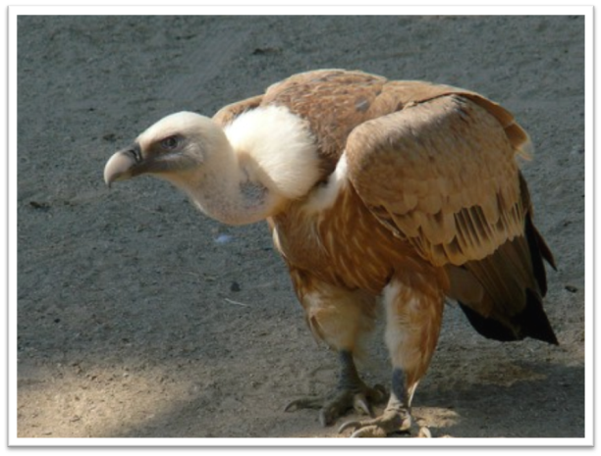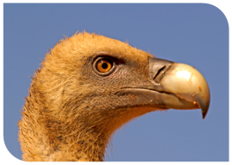
Creo que come …………….
porque …….
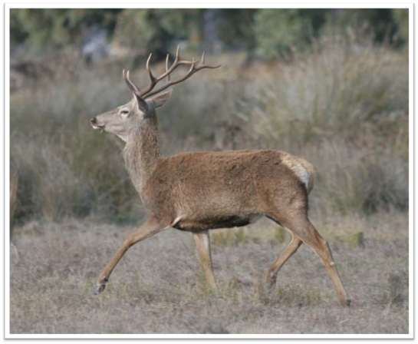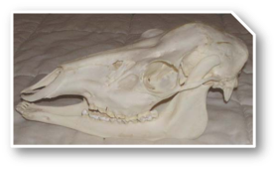
Creo que come ….
porque ……….
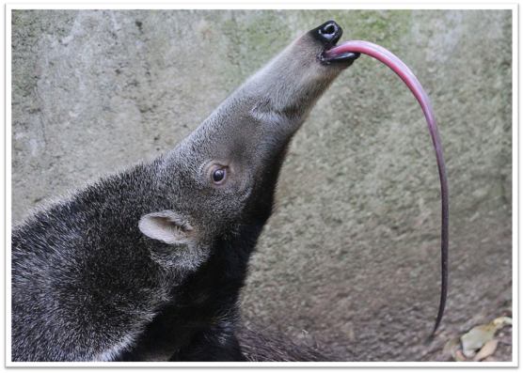
Creo que come ………. Porque …….
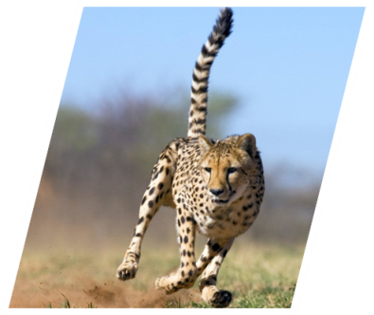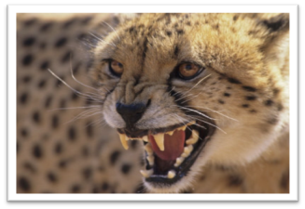
Creo que come …..
porque ……
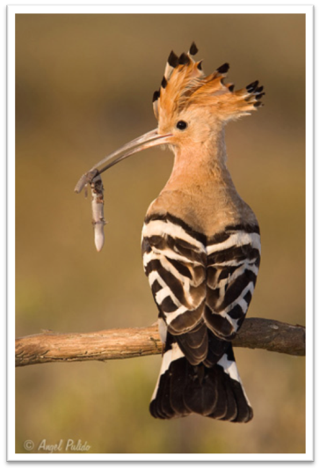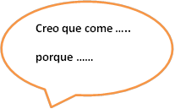
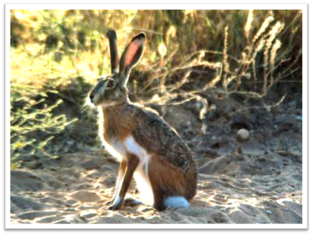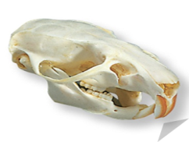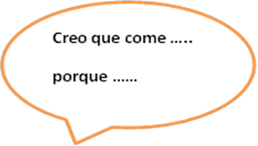
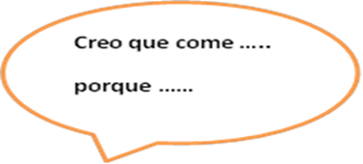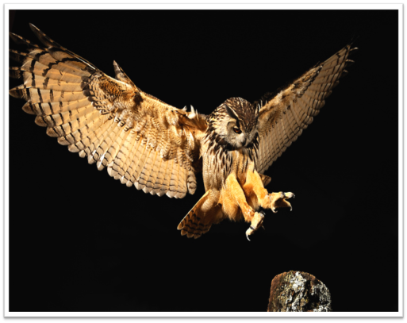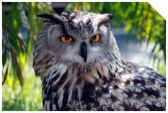
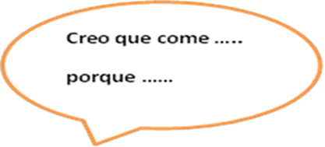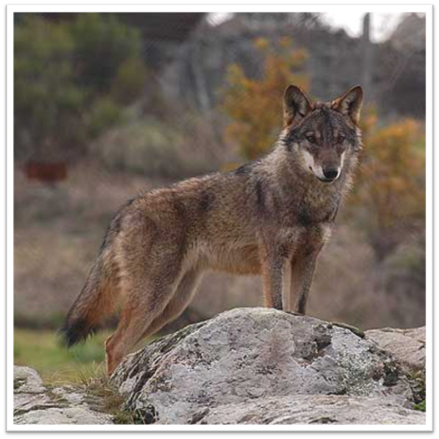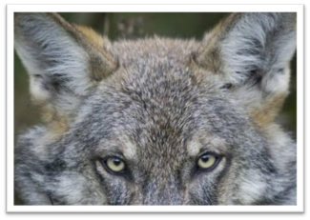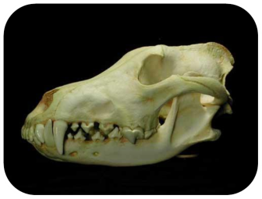

COMPARTIMOS
¿Qué características observáis en estos animales?
Animal | ¿Cómo son sus dientes? | ¿Cómo son sus patas? | ¿Cómo son sus ojos?
Buitre

Ciervo

Oso hormiguero
Guepardo
Abubilla
Conejo
Buho
Lobo

Resumimos nuestras ideas en equipo
¿Todos los seres vivos se alimentan? ………
¿Todos se alimentan de la misma manera? ………
¿Qué necesita cada uno para conseguir su comida?
………………………………………………………………………...
…………………………………………………………………………
…………………………………………………………………………

Concluimos

Los seres vivos nos parecemos porque todos necesitamos alimentarnos.
Recuerda que el alimento fundamental es el mismo para todos los seres vivos, “Azúcar”

Los seres vivos somos diferentes porque tenemos formas muy distintas de conseguir el alimento.
Cada forma de alimentarse necesita ojos, patas y boca diferentes; por eso somos TAN DISTINTOS.

